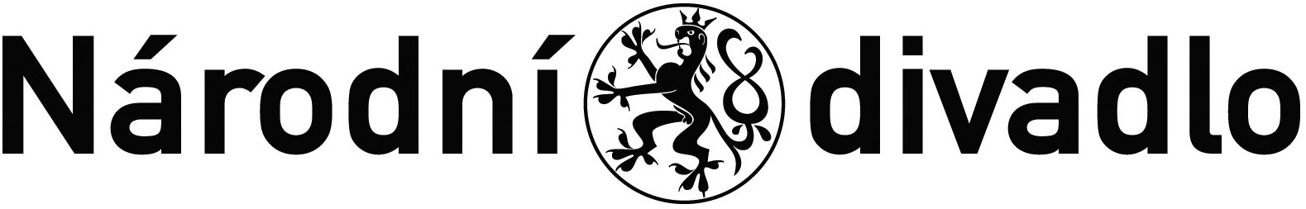

Dodatek č. 1 k Nájemní smlouvě čj. 9040/2016
ze dne 20.12.2016

Národní divadlo
se sídlem Ostrovní 1, 112 30 Praha 1
IČ: 00023337
DIČ: CZ00023337
zastoupené: Ing. Václav Pelouch, ředitel technicko-provozní správy

(dále jen Pronajímatel nebo Národní divadlo anebo ND)

a

BORABELA s.r.o.
Sídlo: Anenské náměstí 948/3, Staré Město, 110 00 Praha 1
IČ: 01618148
DIČ: CZ01618148
zastoupené: JUDr. Josefem Škarabelou, jednatelem
spisová značka C 209102 vedená u Městského soudu v Praze

(dále jen Nájemce)

- Předmět a účel Dodatku č. 1

Výše uvedené smluvní strany uzavřely dne 20.12.2016 Nájemní smlouvu (dále jen „Smlouva“). Z důvodu záměru prodloužení platnosti smlouvy pronajímaných prostor se smluvní strany dohodly na následujících změnách smlouvy, a to takto:

- Změna článku II. Smlouvy - Předmět a účel nájmu
Text článku II. ods. 3 Smlouvy se ruší a nově zní takto:

- Nájem se sjednává na dobu určitou, a to konkrétně od 1.1.2017 do 30.12.2020.
- Změna článku III. Smlouvy - Výše a splatnost nájemného a služeb spojených s nájmem
Text článku III. ods. 1. Smlouvy se ruší a nově zní takto:

- Za pronájem Předmětu nájmu dle čl. I. 1 této smlouvy uhradí Nájemce Pronajímateli nájemné v roční výši smluvní ceny 61.800,-- Kč bez DPH, tj. 5.150,- Kč za každý měsíc pronájmu, zvýšenou o DPH ve výši dle platných právních předpisů.

Valorizace

Pronajímatel je oprávněn měsíční nájemné každoročně zvýšit o výši inflace dle průměrného ročního indexu růstu spotřebitelských cen (ISC) Českého statistického úřadu za uplynulý kalendářní rok. Toto zvýšení bude účinné počínaje měsíčním nájmem, na který pronajímatel vystaví fakturu, ve které bude uvedena takto zvýšená částka. O zvýšení nájemného informuje pronajímatel nájemce písemně vždy do konce února příslušného roku. K prvnímu navýšení nájemného je pronajímatel oprávněn až po uplynutí doby jednoho roku nájmu. Pokud vypočtená částka inflace bude mít haléřovou hodnotu, bude tato haléřová hodnota zaokrouhlena vždy na celé číslo směrem nahoru.
- Závěrečná ustanovení
2.1. Tento dodatek č. 1 je vyhotoven ve 2 originálech, z nichž každá ze smluvních stran obdrží po jednom.
2.2. Tento Dodatek č. 1 nabývá platnosti dnem jeho podpisu smluvními stranami a účinnosti dnem jeho uveřejnění v registru smluv dle zákona č. 340/2015 Sb.
2.3. Ostatní ustanovení smlouvy tímto dodatkem nezměněná, zůstávají v platnosti.
2.4. Obě smluvní strany po přečtení tohoto dodatku prohlašují, že souhlasí s jeho obsahem a na důkaz toho připojují své vlastnoruční podpisy.

V Praze dne V Praze dne

…………………………. ………………………………
Borabela s.r.o. Národní divadlo
JUDr. Josef Škarabela Ing. Václav Pelouch
jednatel ředitel technicko-provozní správy ND

